20.04.2020
Тема: Наблюдение за изменением глаголов по временам без введения термина.

Материал для ознакомления:
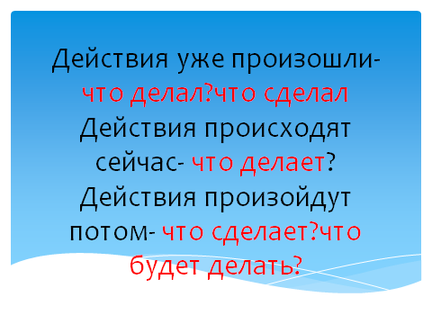
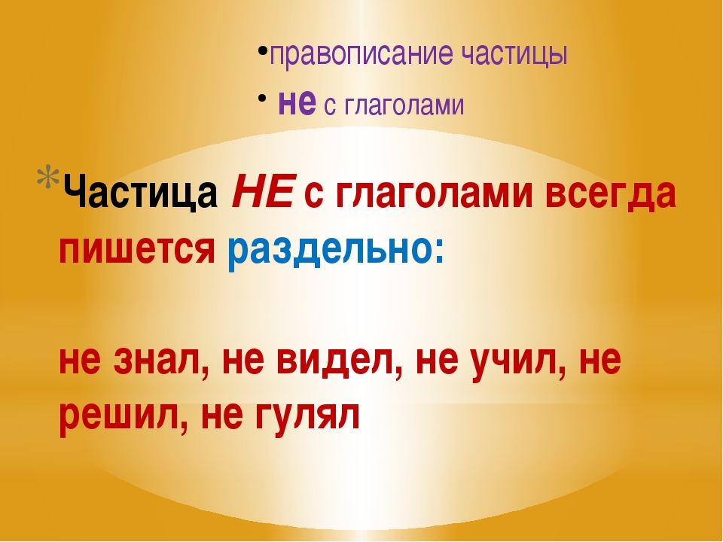
Задания для выполнения:
1.Учебник стр.99 Упражнение 163,(письменно), Упражнение 164 (устно)
2.Рабочая тетрадь стр.40 Упражнение 167,выпиши глаголы, которые отвечают на вопрос что делаю?
Задания выполненные в письменном виде отправить на электронную почту
zaliya.hasanova.81@mail.ru или через Ватсап (89503168126)

22.04.2020
Тема: Роль глагола в речи. Изменение глаголов по числам и по временам. Обобщающий урок.

Материал для ознакомления:
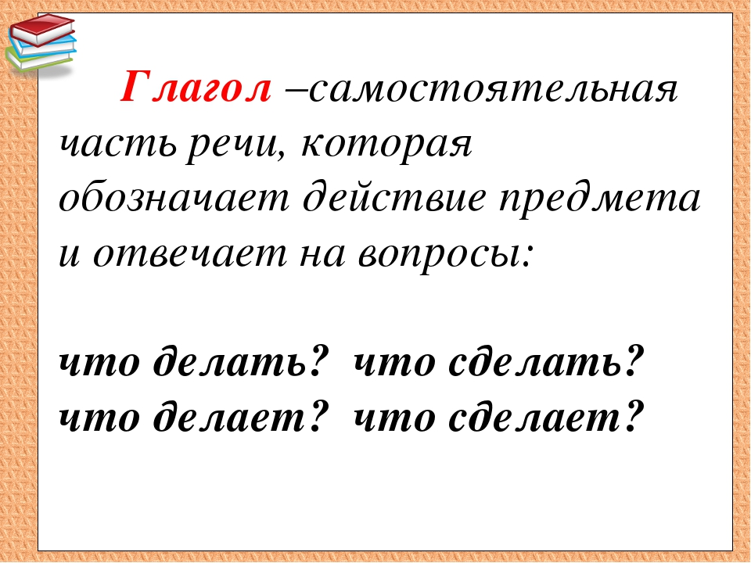

Учебник стр.101,прочитать правило
Задания для выполнения:
1.Учебник стр.101 Упражнение 167.
2.Рабочая тетрадь стр.42 Упражнение 170,составить из данных слов предложения.
Задания выполненные в письменном виде отправить на электронную почту
zaliya.hasanova.81@mail.ru или через Ватсап (89503168126)

24.04.2020
Тема: Имя прилагательное как часть речи.

Материал для ознакомления:
https://www.youtube.com/watch?time_continue=3&v=4rn1isFoj_4&feature=emb_logo
Учебник стр.103 прочитать правило.
Задания для выполнения:
1.Учебник стр.103 Упражнение 170.
2.Рабочая тетрадь стр.43 Упражнение 171,выписать имена прилагательные
Задания выполненные в письменном виде отправить на электронную почту
zaliya.hasanova.81@mail.ru или через Ватсап (89503168126)

25.04.2020
Тема: Роль имён прилагательных в речи.

Материал для ознакомления:
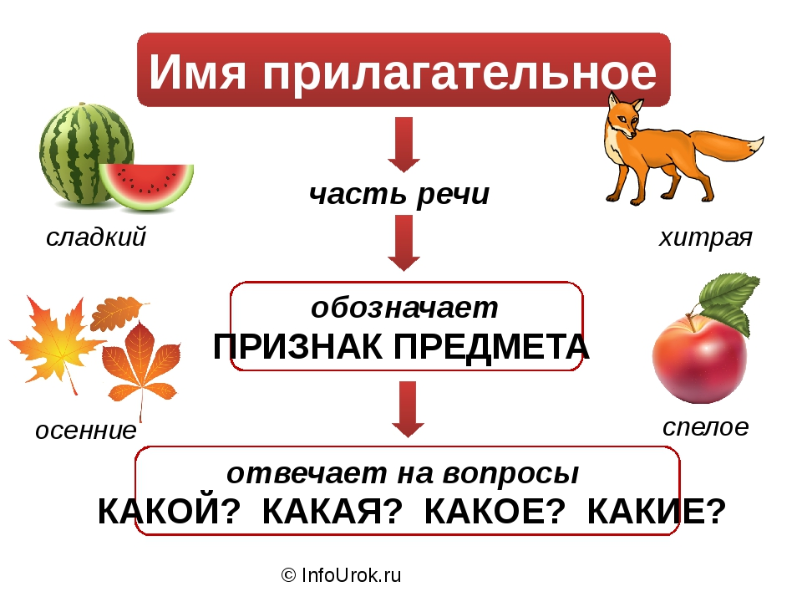
Задания для выполнения:
1.Учебник стр.105 Упражнение 174.
2.Рабочая тетрадь стр.44 Упражнение 174,дописать слова.
Задания выполненные в письменном виде отправить на электронную почту
zaliya.hasanova.81@mail.ru или через Ватсап (89503168126)

